О выполнении Плана мероприятий по реализации национальной политики города Москвы на 2022 год (ГБУ ЦД «Личность»)

Срок | Наименование мероприятия | СП | Отчет | Количество участников | фото
Укрепление общероссийской гражданской идентичности и единства многонационального народа Российской Федерации, обеспечение межнационального мира и согласия, гармонизации межнациональных отношений
Ноябрь | Проведение международной просветительской акции «Большой этнографический диктант» | СП-1 | ГБУ ЦД «Личность»  Липецкая ул., д. 17.к.1, кв 534  03.11.2022.  Проверка уровня этнокультурной грамотности у жителей района | 15 | 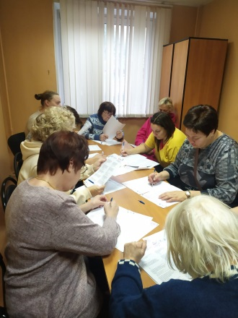
Ноябрь |  | СП-1 | 1. 03.11.2022 Востряковский пр., 5-3 площадка написания Этнографического диктанта с количеством участников  2. 04.11.2022- 08.11.2022  Онлайн – площадка с привлеченным количеством участников | 130 | 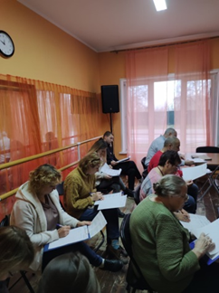
Ноябрь |  | СП-2 | Диктант проводился по адресам: Каширское шоссе, д. 58, к. 2 и ул. Медиков, д. 3. | 63 | 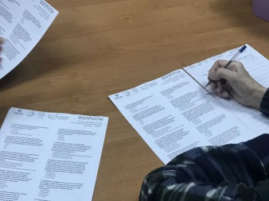
 |  | СП 3 | 03.11.2022 Диктант проводился по адресу: Болотниковская ул. 8 | 50 | 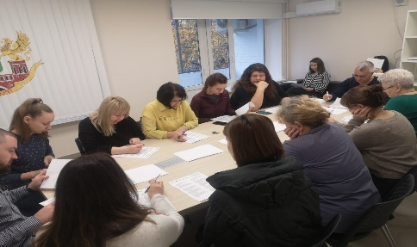
 |  | СП 3 | 03.11.2022 Диктант проводился по адресам Варшавское ш., 116, Сумская ул., д.5, к. 3  7-8.11.2022 Кировоградская ул. д.2, (онлайн) | 345 | 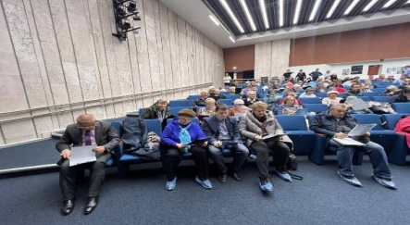  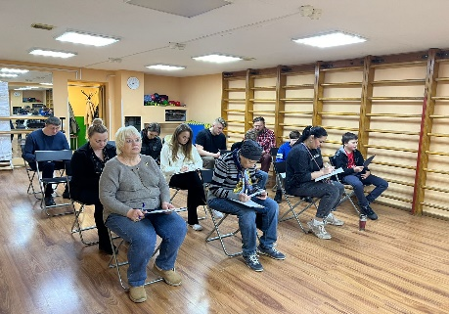
 |  | СП 4 | Варшавское шоссе, д. 152, корп. 11  10.00  Международная просветительская акция «Большой этнографический диктант», мероприятие организовано с целью проверки всеми желающими своих знаний истории, традиций, и культуры народов, населяющих нашу страну | 53 | 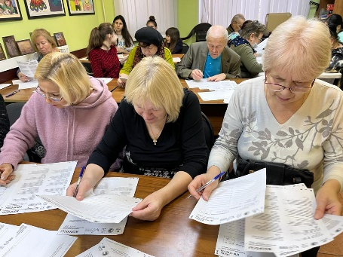
Май | Проведение мероприятий, приуроченных к празднованию Дня Славянской письменности и культуры | СП-2 | Ул. Медиков д. 3, 25.05.2022 Культурный проект: «Встретимся в среду» - встречи с деятелями культуры и искусства «Кино». | 10 | 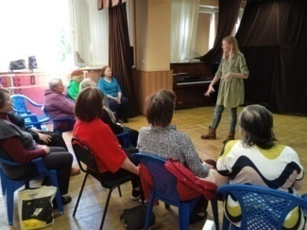
Май | «Счастливый мир!» Отчетная выставка арт – студий приуроченная ко Дню Славянской письменности и культуры | СП-1 | С 16.05.2022 по 30.06.2022 «Счастливый мир!» Отчетная выставка детского рисунка арт-студий ГБУ ЦД «Личность» СП№1, приуроченная ко Дню славянской письменности и культуры по адресу: Востряковский пр., 5-3 | 200 | 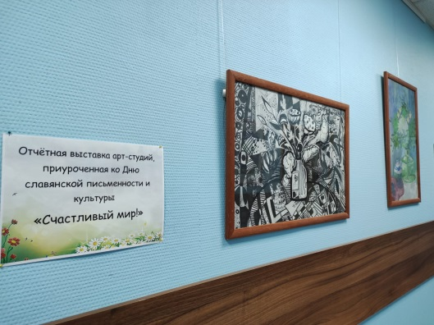  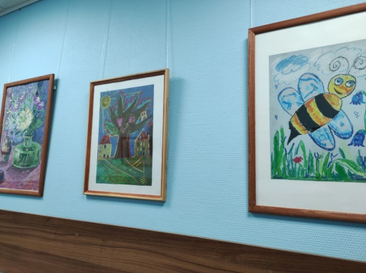
 | Проведение мероприятий, приуроченных к празднованию Дня России | СП 1 | Бирюлёво Восточное  ГБУ ЦД «Личность»  Липецкая ул., 5а Бирюлёвский дендропарк  Праздничная программа, посвящённая Дню России, для жителей  11.06.2022. | 150 | 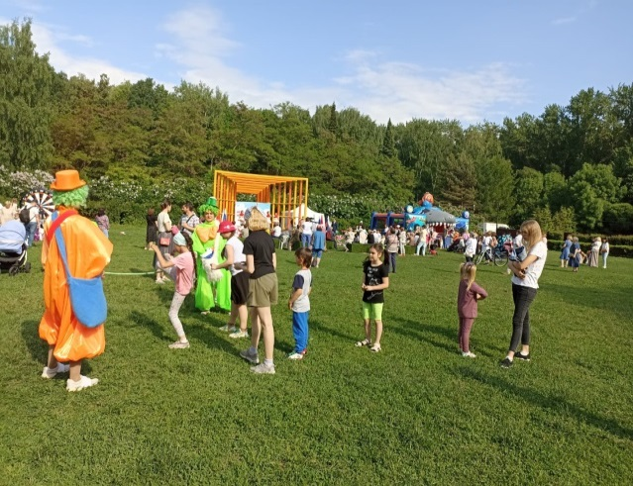
 |  | СП 1 | 10.06.2022 - «Россия – Родина моя!» Концертная программа с участием творческих коллективов ГБУ ЦД «Личность» СП№1 для жителей района, посвященная Дню России по адресу: Сквер «Школьный»,  Медынская ул. Количество участников | 90 | 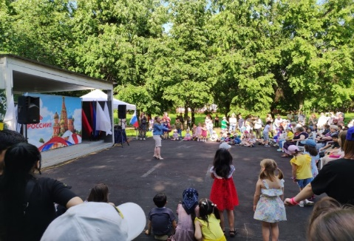  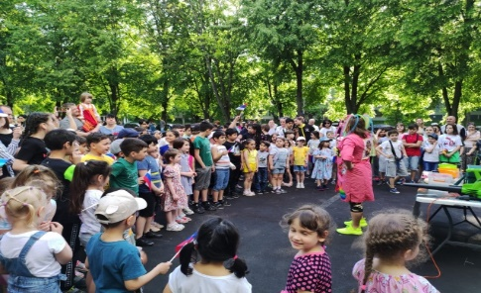
Июнь |  | СП-2 | В зале по адресу: Каширское шоссе, д. 58, корп. 2 15.06.2022 проведен для общественных советников семинар по теме «Жизненная позиция личности». | 10 | 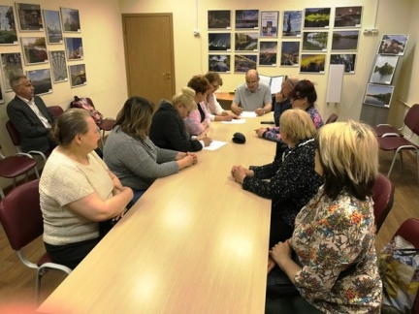
 |  | СП 3 | 15.06.2022 по адресу: Болотниковская ул., д.8 прошел Турнир по дартс «Славим тебя, Россия!» | 30 | 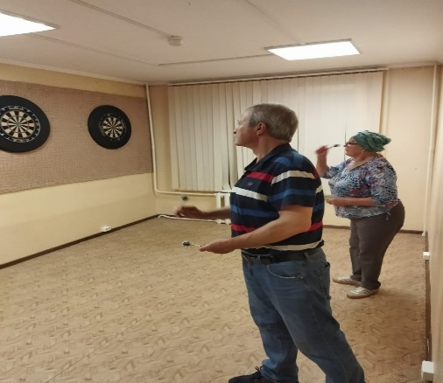
 |  | СП 3 | 10.06.2022 по адресу Варшавское ш. д.116 прошла концертная программа воспитанников ГБУ для активных жителей, посвященная Дню России | 40
 |  | СП 4 | Выставочный зал по адресу: ул. Дорожная, д.28,к.1, кв. 337,338  11.06-13.06.2022  15.00  Художественная выставка детских работ, посвященная  Дню России, с привлечением молодежи и активных жителей района в возрасте от 5 лет и старше. Мероприятие организовано для жителей района, Цель мероприятия - привлечение жителей района к совместному проведению досуга всей семьей | 25 | 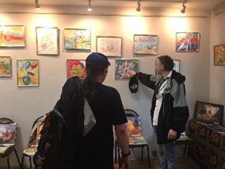
Июнь | «Игры нашего двора. Многонациональная Россия» - спортивные эстафеты, посвященные Дню России для активных жителей. | СП 1 | Бирюлёво Восточное  ГБУ ЦД «Личность»  Ряжская ул., д. 13, к.2  10.06.2022.  Турнир между командами района |  | 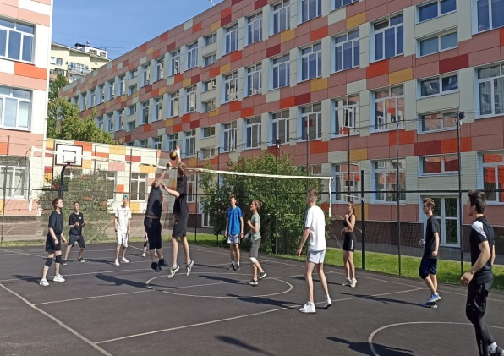
Июнь |  | СП-2 | В спортивном зале ГБУ Центр досуга «Личность» по адресу: Каширское шоссе, д. 51, корп. 4 11 июня 2022 года проведен турнир по настольному теннису, посвященный Дню России. | 20 | 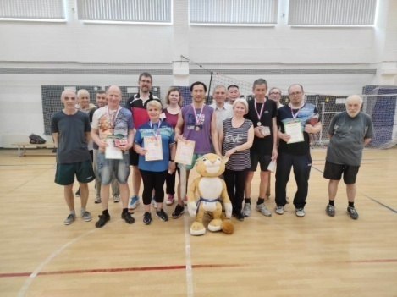
Июнь |  | СП 3 | 15.06.2022 по адресу: Болотниковская ул., д.8 прошел Турнир по дартс «Славим тебя, Россия!» | 30 | 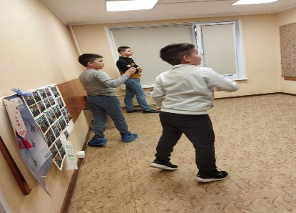
Июнь |  | СП 3 | 09.06.2022 по адресу: спортивная площадка, Кировоградская д.4, кор.1  Прошли спортивные эстафеты для активных жителей района. | 150 | 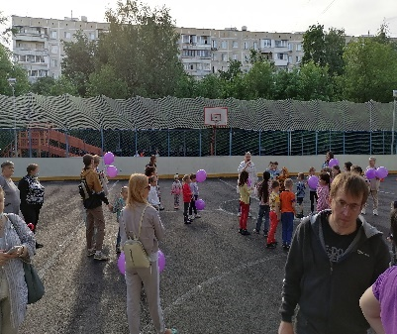
Июнь |  |  | Открытая площадка по адресу: Парк имени 30-летия Победы ул. Кировоградская, 22  09.06.2022  Праздничная концертная программа для жителей района, с открытыми спортивными и игровыми зонами, мастер-классы, ростовые куклы. Показ домашних и экзотических животных. | 70 | 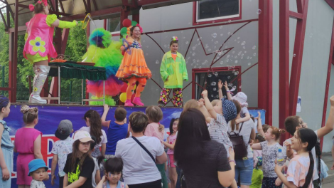  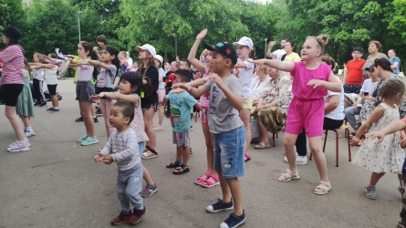  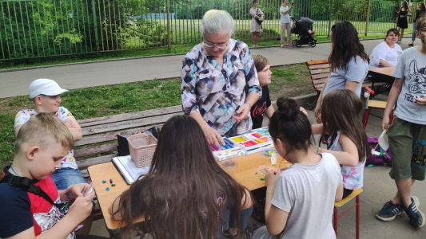  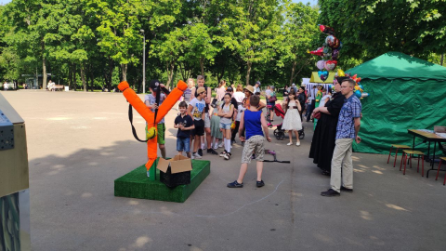
Июнь | Спортивные эстафеты, посвященные Дню России | СП-2 | Парк «Сосенки»  Тимуровская, д.7 11.06.2022 Спортивные Эстафеты. | 47 | 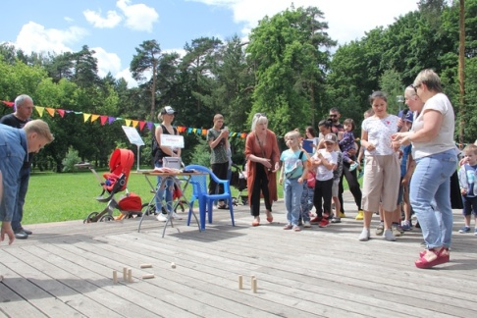
Июнь | Спортивные эстафеты, посвященные Дню России | СП 4 | Спортивная площадка ГБОУ Школа № 629 по адресу: Варшавское шоссе, 152-3  11.06.2022  15.00  Мероприятие организовано для детей и подростков в возрасте от 8 лет и старше, с целью пропаганды здорового образа жизни. | 25 | 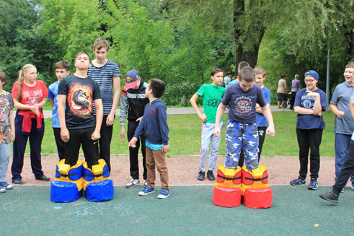
 |  | СП 1 | Бирюлёво Восточное  ГБУ ЦД «Личность»  Липецкая ул., 5а Бирюлёвский дендропарк  Праздничная программа, посвящённая Дню России, для жителей  11.06.2022. | 150 | 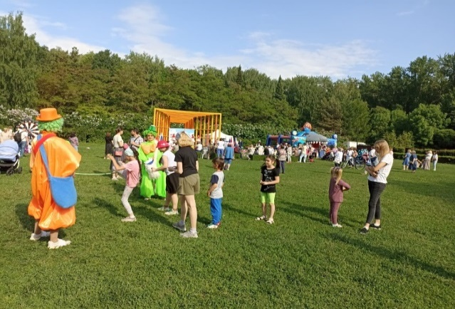
Июнь | Праздничная программа «Широка страна моя родная», посвященная Дню России | СП-2 | - Парк «Сосенки»  Тимуровская, д.7 11.06.2022 Концертная программа «День России». | 115 | 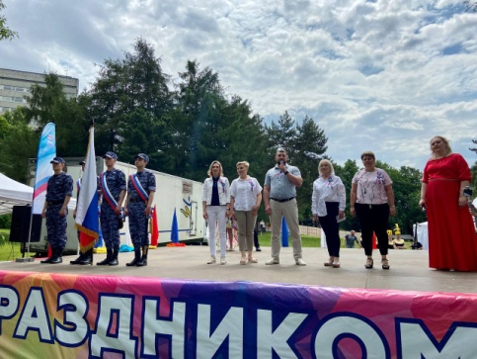
 |  | СП-2 | На центральной аллее микрорайона Сабурово по адресу: Каширское шоссе, д. 55, корп. 5 12.06.2022 состоялась концертная программа, посвященная государственному празднику Дню России. | 120 | 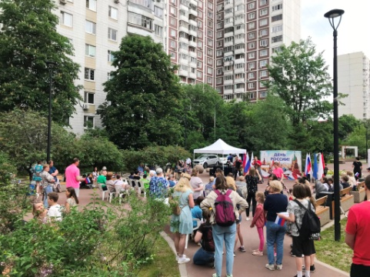
 | Праздничная познавательно-развлекательная программа «Семья – сокровище души», посвященная Дню семьи, любви и верности | СП 1 | Бирюлёво Восточное  ГБУ «Личность»  Липецкая 24, к.2, кв.288  04.07.2022.  В турнире приняли участие семьи района |  | 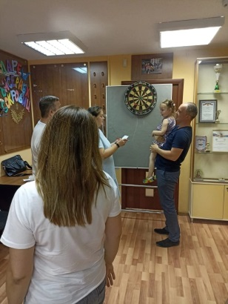  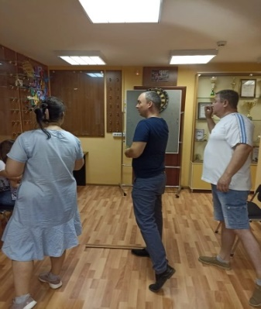
 |  |  | Бирюлёво Восточное  ГБУ «Личность»  Липецкая 17, к.1  На мастер-классе было рассказано о значении праздника, о национальных традициях.  08.07.2022  100 человек |  | 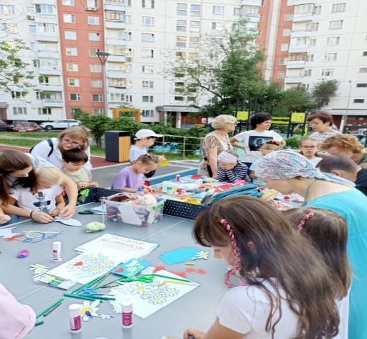
 |  | СП 1 | 07.07.2022 - «Семья - огромная страна!»  Игровая интерактивная программа, творческие мастер-классы для жителей района, ко Дню любви, семьи и верности по адресу:  Сквер «Школьный», Медынская ул. | 100 | 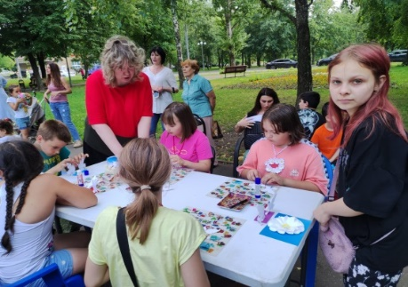  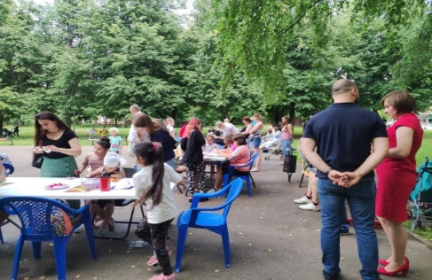
Июль |  | СП-2 | Ул. Севанская , д. 21, к. 3 06.07.2022 Праздник двора на детской площадке. | 25 | 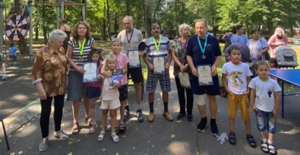
Июль |  | СП-2 | Ул. Кантемировская, д.18, к. 4 06.07.2022 Мастер-класс «Ромашка» | 6 | 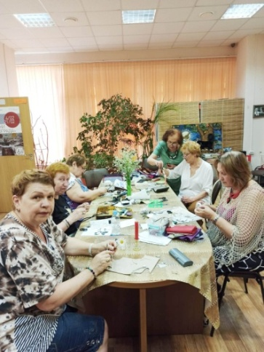
Июль |  | СП-2 | Каширское шоссе, д.52  (сквер ГУК ТЦ «Москворечье») 08.07.2022 Спортивно-развлекательное мероприятие «Счастье в моей семье!» | 125 | 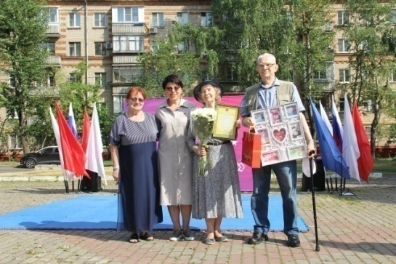
 |  | СП-2 | Аршиновский парк, ул. Бакинская, д. 24, 09.07.2022  концертно-развлекательное мероприятие «День семьи, любви и верности» | 150 | 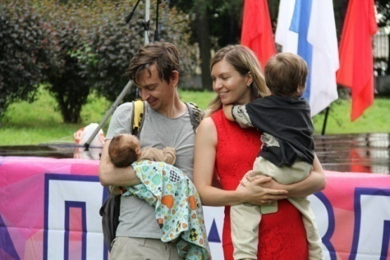
 |  | СП 3 | 05.07.2022 по адресу: Ченгарский бульвар, д.11прошел праздничный вечер «Остров счастья», посвященный дню семьи, любви и верности | 15 | 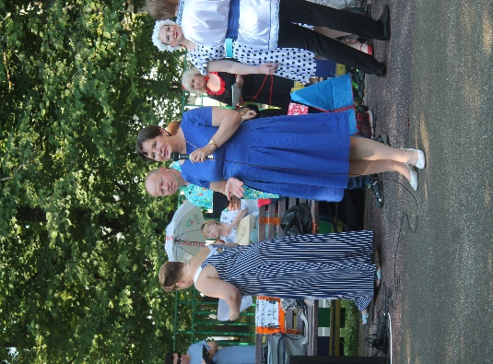
 |  | СП 3 | 08.07.2022 по адрессу: Кировоградская ул., д.4, корп.1 Развлекательно-игровая программа, посвященная Дню семьи, любви и верности для активных жителей района. | 30 | 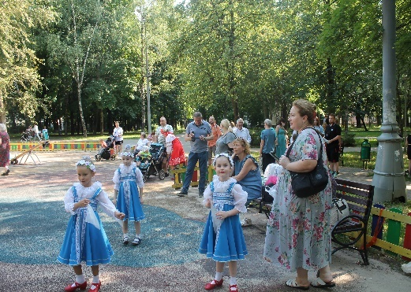
 |  | СП 4 | Открытая площадка по адресу: Парк 30-летия Победы ул. Кировоградская, 22  06.07.2022  Спортивный праздник на свежем воздухе в московском парке культуры и отдыха “Парк 30-летия Победы” для жителей района. Для жителей района были проведены мастер – классы, аквагримм, открытые игровые зоны, интерактивы со зрителями и продолжительная концертная программа. | 55 | 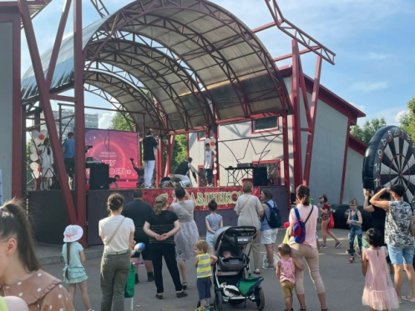  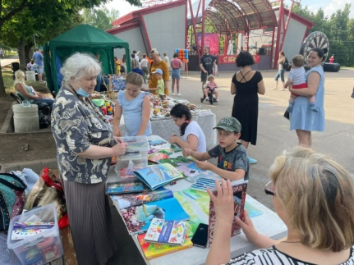  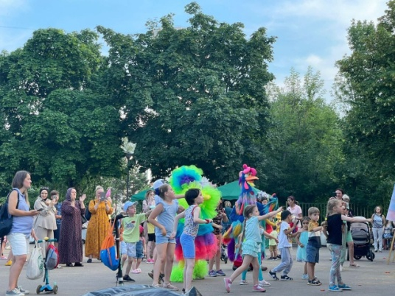  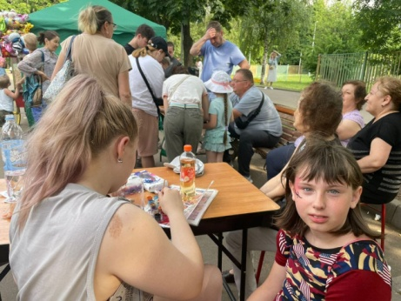
 |  | СП 4 | спортивная площадка по адресу: Россошанский проезд. 2-3  05.07.2022  16.30  Турнир по волейболу  для подростков района , посвященный  Дню семьи, любви и верности! Мероприятие организовано для молодёжи от 16 лет и старше, с целью пропаганды здорового образа жизни. | 20 | 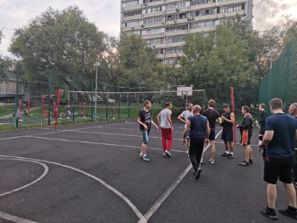
 |  | СП 4 | Выставочный зал по адресу: ул. Дорожная, д.28, к.1, кв. 337,338  07.07. -09.07 2022  15.00  Художественная выставка детских работ, посвященная  Дню семьи, любви и верности, с привлечением молодежи и активных жителей района в возрасте от 5 лет и старше. Мероприятие организовано для жителей района, Цель мероприятия - привлечение жителей района к совместному проведению досуга всей семьей | 80 | 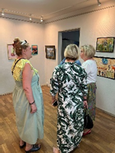
 |  | СП 4 | ул. Подольских Курсантов,  16-2-108  08.07.2022  15.00  Круглый стол с активными жителями района, посвященный Дню семьи, любви и верности Мероприятие организовано для жителей района, Цель мероприятия - привлечение жителей района к совместному проведению досуга всей семьей | 30 | 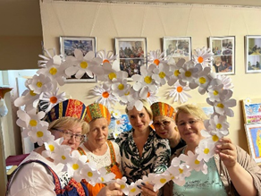
 | Проведение мероприятий, приуроченных к празднованию Дня народного единства | СП 1 | Лебедянская ул., д. 24, к. 2  08.11.2022.  Песни и стихи о России  Концерт хора ветеранов «Рябинушка», посвящённый Дню Народного Единства |  | 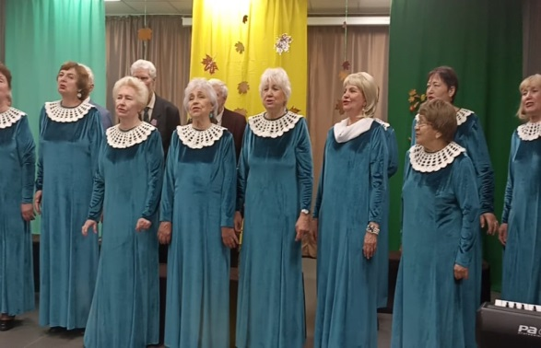
 |  |  | 02.11.2022 -  Концертная программа, с участием творческих коллективов ГБУ ЦД «Личность» СП№1, приуроченная ко Дню Народного Единства по адресу: Востряковский пр.,5-3 (75 человек | 75 | 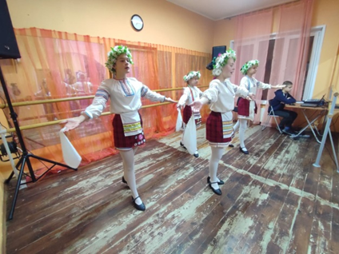  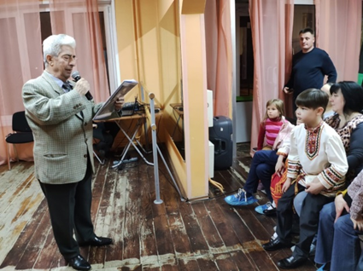
 |  | СП 3 | 02.11.2022 по адресу: Болотниковская ул., д.8 прошла выставка творческих работ, ко Дню народного единсква  Кол-во участников 35 | 35 | 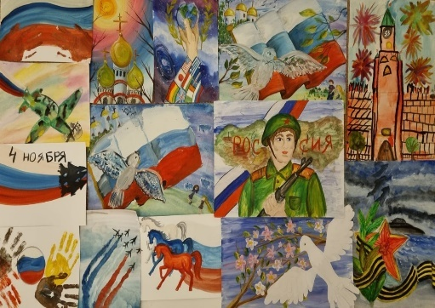
 |  | СП 3 | 07.11.2022 по адресу: Болотниковская ул., д.8 Прошло открытое занятие театра эстрадной песни «Мечта», приуроченное Дню народного единства  Кол-во участников:15 |  | 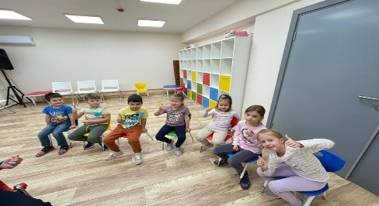
 |  | СП 3 | 08.11.2022 по адресу: Болотниковская ул., д.8, прошла беседа «Моя история в истории России» посвященная Дню народного единства для жителей района  Кол-во участников: 20 |  | 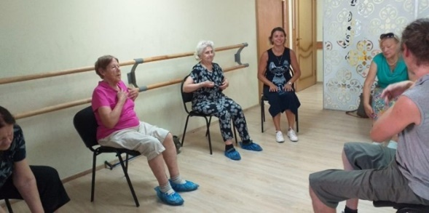
 |  | СП 3 | 08.11.2022 Конкурс стихов о народном единстве | 20 | 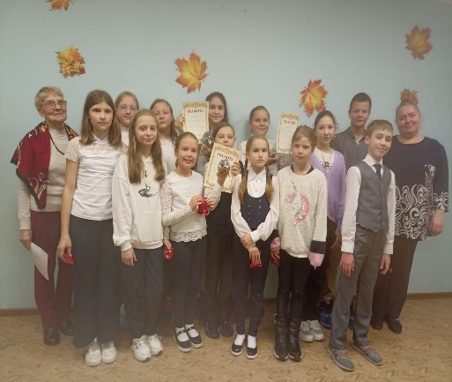
 |  | СП 4 | ул. Подольских Курсантов,  16-2-108  01.11.2022  15.00  Круглый стол, посвященный «Дню народного единства», для активных жителей района Мероприятие организовано для жителей района, Цель мероприятия - привлечение жителей района к обсуждению тем и вопросов их интересующих  25 чел. |  | 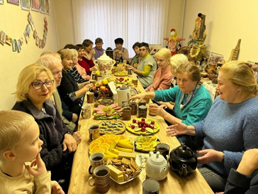
 |  | СП 4 | Выставочный зал по адресу: ул. Дорожная, д.28, к.1, кв. 337,338  05.11-07.11.2022  15.00  Художественная выставка детских работ, посвященная «Дню Народного Единства», с привлечением активных жителей района.  Цель мероприятия - привлечение жителей района к совместному проведению досуга всей семьей  64 чел. |  | 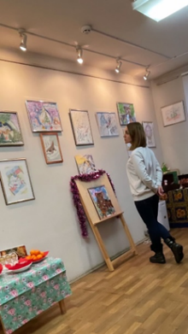
Ноябрь | Товарищеский матч по мини- футболу дворовых команд, посвященный Дню народного единства |  | - |  | -
Ноябрь | Спортивно – массовое мероприятие «Мы разные, и в этом наша сила!», ко Дню народного единства | СП-2 | по адресу: Каширское шоссе, д. 58, корп. 2 01.11.2022 состоялся шахматный турнир среди детей участников секции «Шахматы», посвященный Дню народного единства. | 16 | 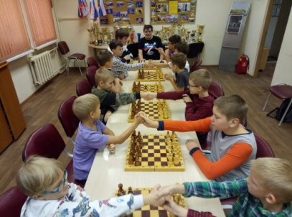
Ноябрь |  | СП-2 | ул. Медиков, д. 3  02.11.2022  «Веселые старты» в секции ОФП, посвященные Дню народного единства | 50 | 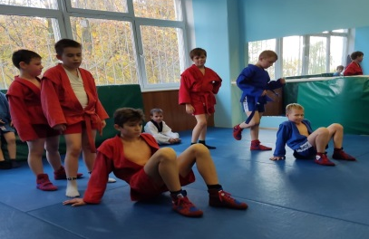
 |  | СП-2 | ул. Бехтерева, д 13  01.11.2022  Турнир по ОФП, посвященный Дню народного единства | 35 | 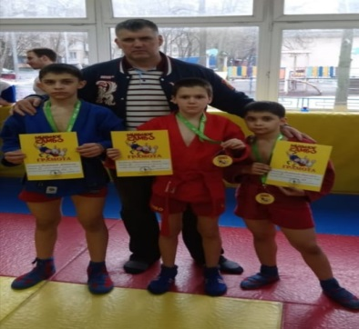
 |  | СП-2 | в спортивном зале по адресу: Каширское шоссе, д. 51, корп. 4 06 ноября 2022 года проведен турнир по настольному теннису, посвященный Дню народного единства. | 46 | 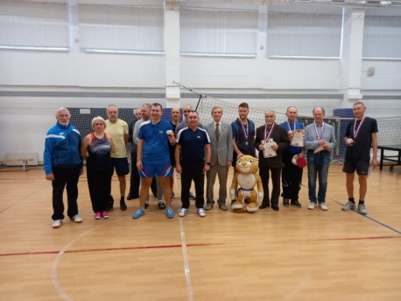
 |  | СП 4 | Соревнования по Гандболу,  ко Дню Народного Единства ГБОУ школа № 629 по адресу: Варшавское шоссе, 152-10  02.11.2022  15.00  Мероприятие организовано для детей от 11 лет и старше, с целью пропаганды здорового образа жизни. | 30 | 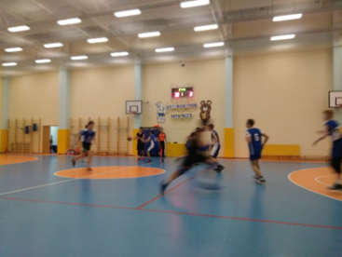
 |  |  | ГБОУ школа № 629 по адресу: Варшавское шоссе, 152-10  03.11.2022  15.00  Турнир по Дартс, среди детей и подростков, посвященный Дню Народного Единства. Мероприятие организовано для детей от 8 лет и старше, с целью пропаганды здорового образа жизни. | 30 | 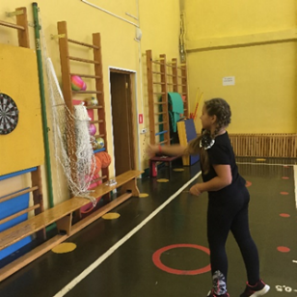
Ноябрь | Музыкально – литературный вечер, посвященный Дню народного единства | СП-2 | ул. Медиков, д. 3  03.11.2022  Тематическая программа  «В единстве – наша сила!», посвященная Дню народного единства | 20 | 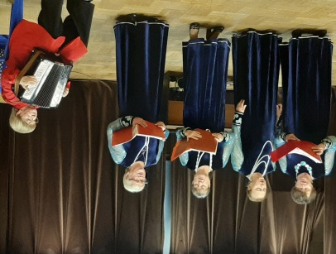
 |  | СП 3 | 08.11.2022.  Музыкально-литературный вечер, посвященный Дню народного единства | 200
Декабрь | Проведение мероприятий, приуроченных к празднованию Дня Героев Отечества | СП 1 | Патронатная акция и Вахта памяти, посвященная 81-ой годовщине битвы под Москвой. Возложение цветов.  Памятник герою советского союза лётчице Татьяне Макаровой ГБПОУ «Пищевой колледж № 33» 6-я Радиальная ул.. д. 10  02.12.2022 | 20 | -
 |  |  | 02.12.2022 - Патронатная акция по уборке памятника «Стела погибшим летчикам», приуроченная ко Дню начала контрнаступления советских войск против немецко-фашистских войск в битве под Москвой и Дню Героев Отечества  Мероприятие запланировано на 02.12.2022 запланированное в Сквере «Школьный» | 10
 |  | СП 3 | 05.12.2022 Вахта памяти, посвященная 81-й годовщине начала контрнаступления советских войск против немецко-фашистких войск в битве под Москвой
 | Проведение мастер – классов по изготовлению традиционных предметов культуры разных народов мира («Пасхальный дар», Костюмы народов мира», «Рождественские сувениры» | СП1 | Бирюлёво восточное ГБУ ЦД «Личность»  Мастер-классы мастерской народной тряпичной куклы «Берегиня», «Рукоделие»  Направленные на развитие русских национальных традиций.  В течении года |  | 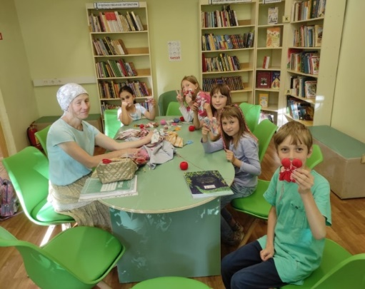
В течение года |  | СП-2 | В сети Интернет на Facebook в студии «Стиль» 05.01.2022 проведен онлайн мастер-класс «Рождественский ангел» | 15 | 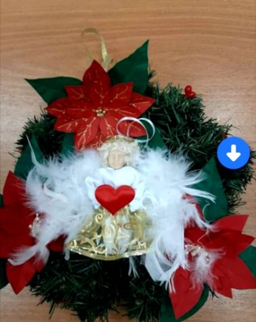
В течение года |  | СП-2 | в клубе «Лада» по адресу: ул. Кантемировская д. 18, корп. 4 30.03.2022 проведен мастер-класс «Веселый сувенир - тряпичная народная кукла «Колокольчик». | 15 | 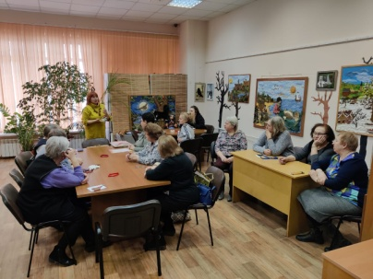
Содействие этнокультурному и духовному развитию народов Российской Федерации
Март | Мастер – класс деткой творческой мастерской «Славянские умельцы», посвященный Дню единения народов России и Белоруссии |  | - |  | -
Формирование у детей и молодежи общероссийской гражданской идентичности, патриотизма, культуры межнационального общения
 | Проведение мероприятий, направленных на профилактику экстремизма в молодежной среде |  | В рамках занятий ВПК «Союз» регулярно проводятся профилактические беседы антитеррористической направленности, а также беседы по противодействию распространения террористической идеологии в сети интернет. |  | 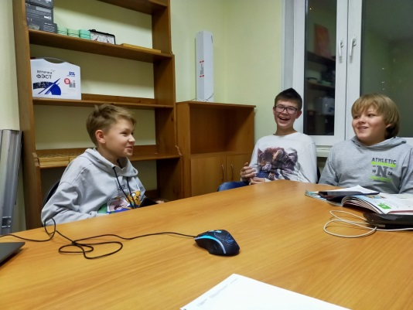  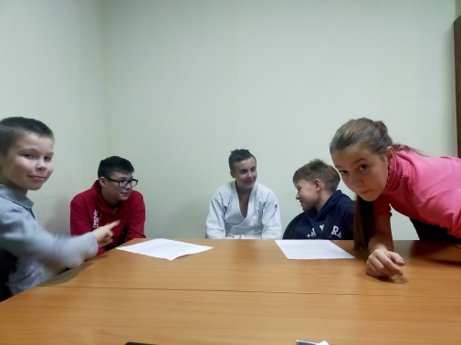  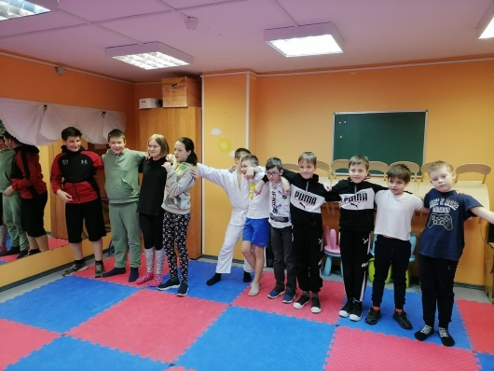
В течение года |  | СП-2 | Каширское ш., д. 58, к. 2 28.05.2022 Просмотр социального видеоролика об угрозах в сети Интернет участниками клуба «Мой робот» в рамках противодействия идеологии терроризма. | 11 | 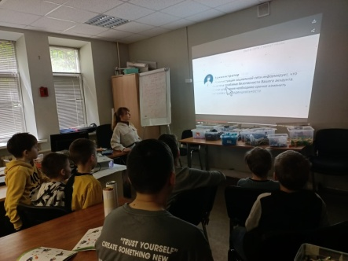
 |  | СП-2 | ул. Кантемировская, дом 18, корп. 4  05.06.2022 Конкурс рисунка «Мирное небо над головой» в рамках программы «Московские каникулы» | 25 | 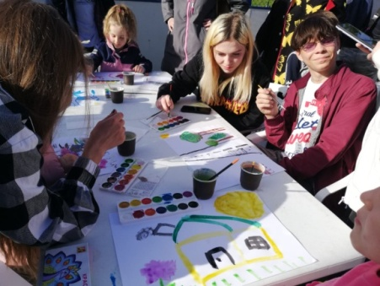
 |  | СП-2 | ул. Медиков, д. 3  01.07.2022  Спортивные забавы (дворовый праздник) | 50 | 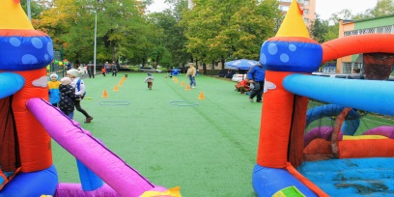
 |  | СП-2 | ул. Медиков, д. 3  16.07.2022  «Дружные ребята» спортивные эстафеты для детей района | 40 | 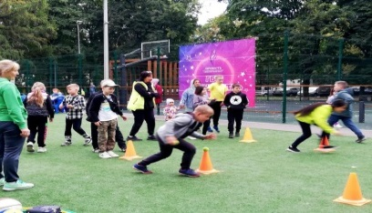
 |  | СП-2 | парк «Сосенки»  ул. Тимуровская.д.7  13.08.2022 Спортивный праздник, посвященный Дню физкультурника | 140 | 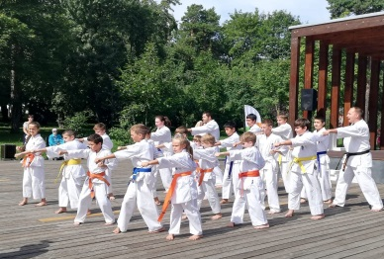
 |  | СП-2 | ул. Медиков, д. 3  22.08.2022  Праздник двора на детской площадке “Триколор моей России – знак свободы и любви” | 20 | 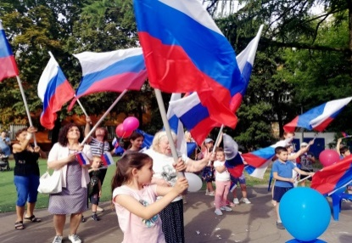
 |  | СП-2 | Каширское ш., д. 58, к. 2 31.08.2022  Беседа с активными жителями по теме «Россия против террора!», посвященная противодействию терроризма | 12 | 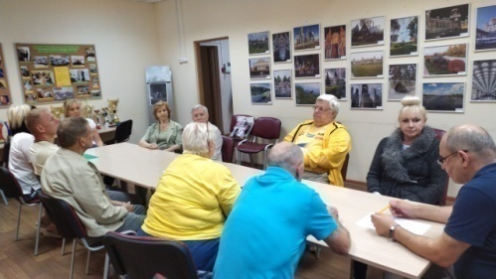
 | Организация и проведение памятных мероприятий в городе Москве в рамках Дня солидарности в борьбе с терроризмом 3 сентября и недели профилактики экстремизма и ксенофобии, приуроченной к годовщине трагедии в городе Беслане. | СП 1 | Метро Автозаводская  Митинг, посвящённый памяти погибших россиян, от рук террористов  03.09.02022 | 10 | 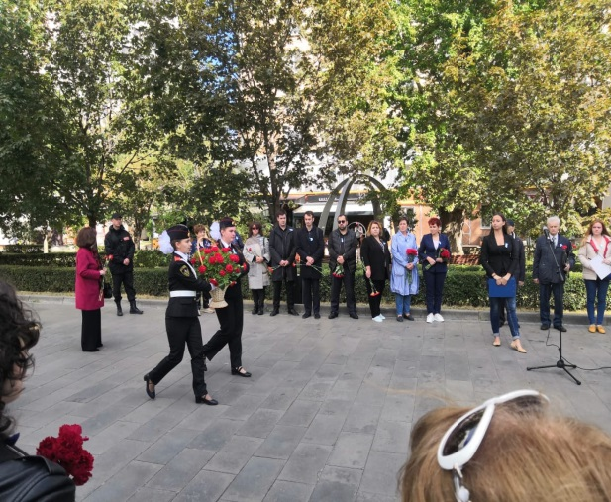
 |  |  | 03.09.2022 - Участие в окружной акции у станции метро «Автозаводская» (вдоль улицы Мастеркова), посвященной Дню борьбы с терроризмом | 10 | 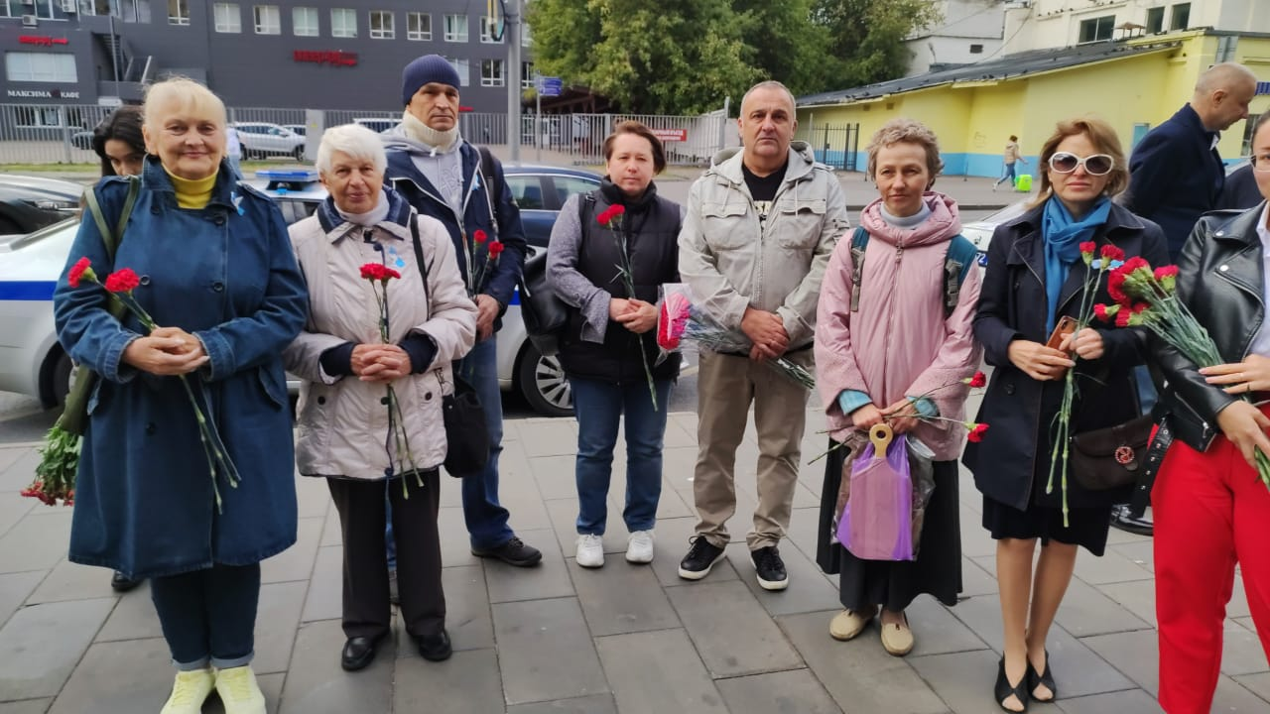
 |  | СП 1 | 01.09.2022 - Беседа с учениками старших классов, приуроченная ко Дню солидарности в борьбе с терроризмом «Мы против терроризма!», по адресу: Медынская ул., д.7А |  | 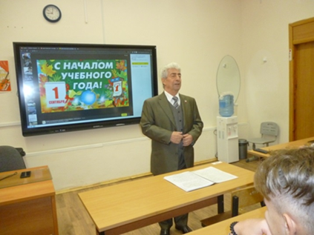  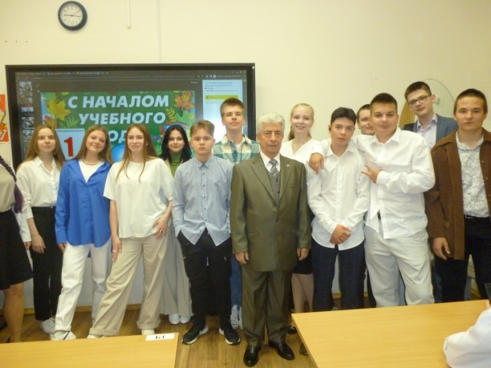
Сентябрь |  | СП-2 | Станция метро Автозаводская 07.09.2022 Участие в памятном митинге у метро Автозаводская, посвященном Дню солидарности в борьбе с терроризмом. | 14 | 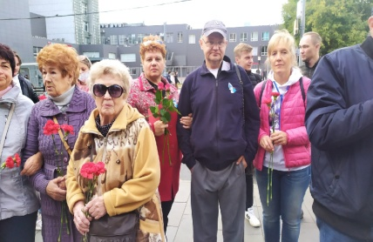
 |  | СП 3 | 03.09.2022 г. Станция метро Автозаводская, участие в памятном митинге у метро Автозаводская, посвященном Дню солидарности в борьбе с терроризмом | 10 | 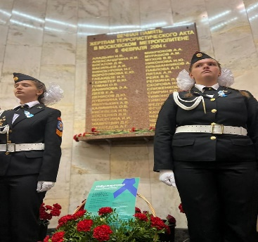
 |  | СП 3 | 03.09.2022 г. Станция метро Автозаводская, участие в памятном митинге у метро Автозаводская, посвященном Дню солидарности в борьбе с терроризмом | 10 | 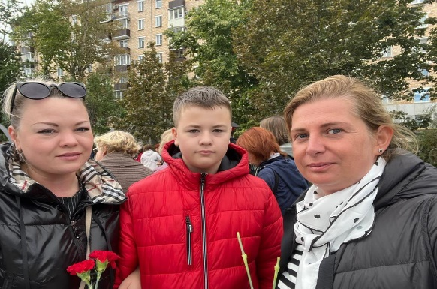
 |  | СП 4 | ул. Кировоградская , 22  03.09.2022  3 сентября - День солидарности в борьбе с терроризмом. Этот день приурочен к трагическим событиям, произошедшим в первые сентябрьские дни 2004 года в г. Беслане. Тогда, во время террористического акта, погибли несколько сотен человек, большинство из которых были дети. Сегодня мы отдаем дань памяти детям, погибшим во время воин и террористических актов. | 35 | 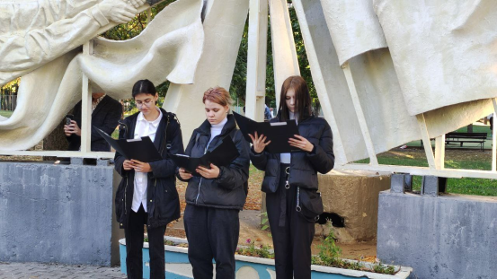  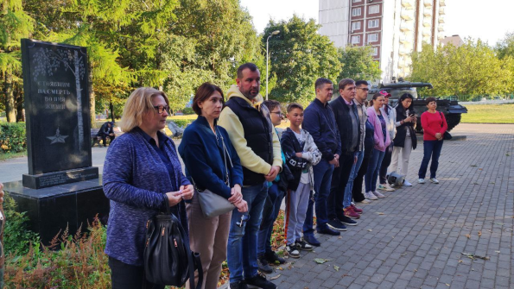
 |  | СП 4 | ул. Кировоградская , 22  02.09.2022  Патронат памятников | 6 | 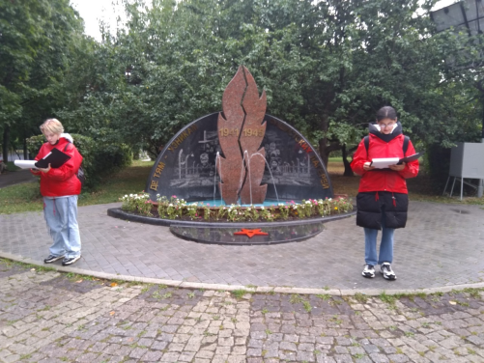  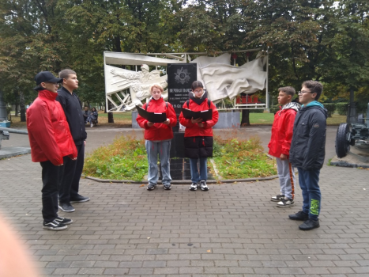  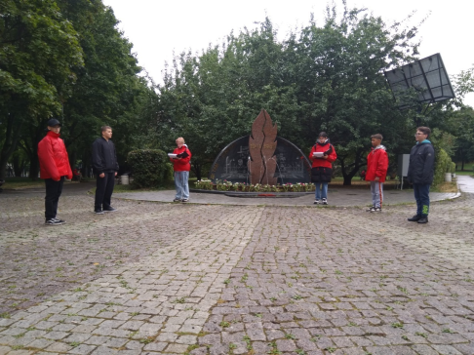
 |  | СП 4 | ул. Подольских Курсантов, 10  08.09.2022  11.00 | 20 | 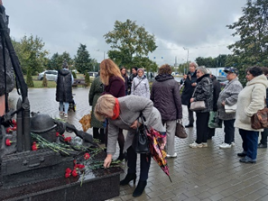
Сентябрь | Вечер памяти жертв терроризма «Город маленьких ангелов» |  |  |  | -
Сентябрь | Патриотические акции «Мы с тобой Беслан» | СП-2 | Ул. Медиков д. 3  02.09.2022  Памятное мероприятие «Будем помнить всегда Беслан» | 20 | 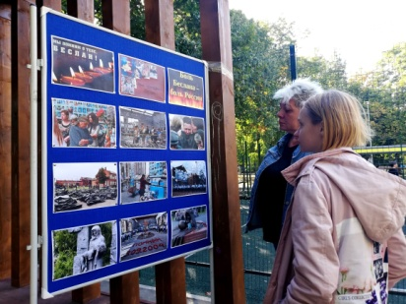
 | Проведение мероприятий, направленных на воспитание у подрастающего поколения патриотизма | СП 1 | Бирюлёво Восточное ГБУ ЦД «Личность»  Выставка работ юных художников «Мы – против террора!» |  | 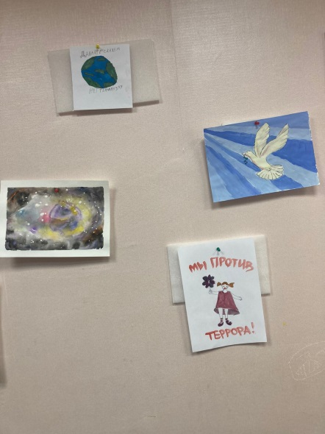
 |  | СП 1 | 17.08.2022 по адресу: Сквер «Школьный», Медынская ул. «Государственный символ России». Викторина для детей и подростков района, приуроченная ко Дню Государственного Флага  (30) | 30 | 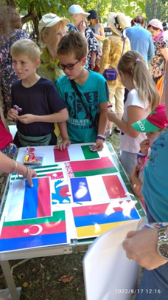
 |  |  | 08.09.2022 - Концертная программа, «Лучший город Земли», посвященная Дню города в Сквере «Школьный», Медынская ул.(90) | 90 | 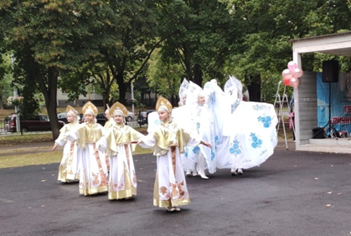
В течение года |  | СП-2 | в парке «Сосенки»  Тимуровская, д.7  18.03.2022 состоялся флешмоб, приуроченный к восьмой годовщине воссоединения полуострова Крым с Россией | 40 | 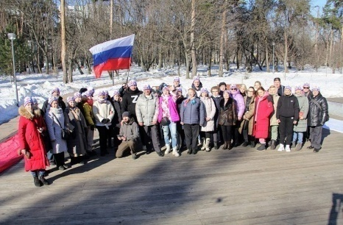
В течение года |  | СП-2 | на футбольном поле адресу: Каширское шоссе д. 55, корп. 7 05.05.2022 проведен футбольный матч, посвященный Дню Победы. | 20 | 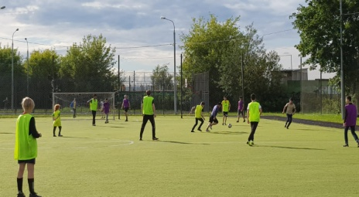
В течение года |  | СП-2 | в парке «Сосенки»  Тимуровская, д.7  07.05.2022 Концертная программа «Этих дней не смолкнет слава!». | 140 | 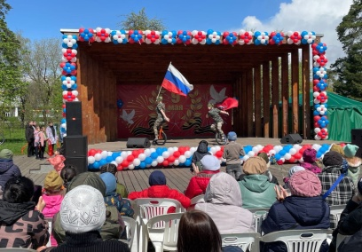
В течение года |  | СП-2 | на сквере по адресу: Каширское шоссе, д. 52  04.09.2022 проведен спортивно-развлекательный праздник «Любимая, родная, красавица Москва!», посвященный Дню города. | 150 | 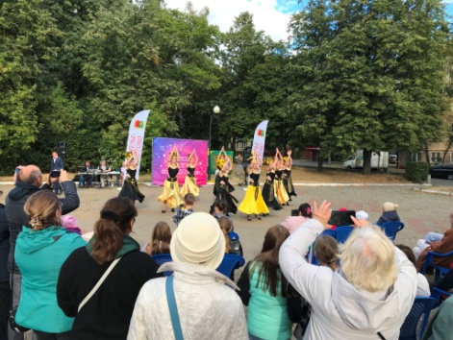
В течение года |  | СП-2 | ул. Медиков, д. 3  спортивная площадка  05.09.2022 Спортивный праздник, посвященный Дню города | 150 | 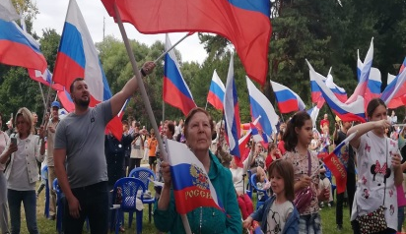
 |  | СП-2 | Парк «Сосенки»  ул. Тимуровская, д.7  06.09.2022 Праздничная программа «Моя любимая Москва!»,посвященная празднованию Дня города | 200 | 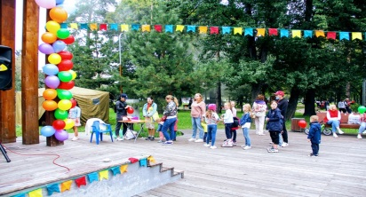
 |  | СП-2 | Каширское шоссе, д.57, к.5  14.09.2022 Соревнования первого этапа по силовому многоборью «Святое дело Родине служить!» с участием активной молодежи района | 20 | 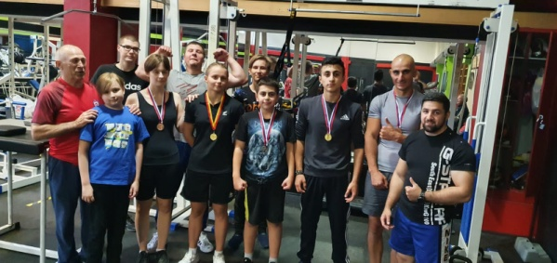
 |  | СП-2 | Каширское шоссе, д.57, к.5  31.10.2022 Соревнования второго этапа по силовому многоборью «Святое дело Родине служить!» с участием активной молодежи района | 25 | 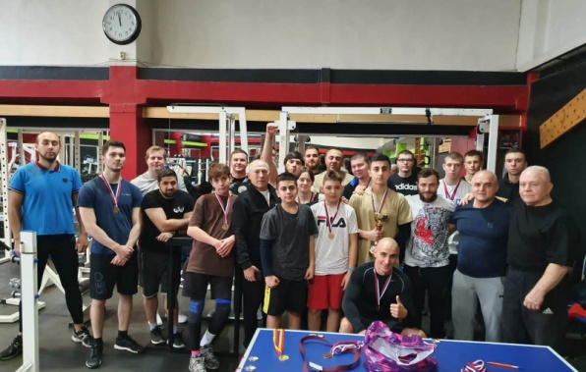
 |  | СП 4 | Круглый стол посвященный, посвященный Сталинградской битве (2 февраля в России отмечается один из дней воинской славы — День разгрома советскими войсками немецко-фашистских войск в Сталинградской битве в 1943 году)  ул. Подольских Курсантов, 16-2-108  02.02.2022  15.00 | 25 | 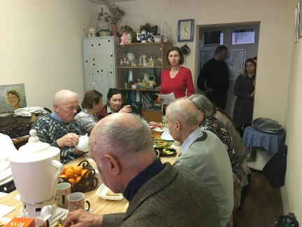
 |  |  | Мастер-класс «Поздравим папу!» Изготовление открытки ко Дню защитника Отечества ул. Дорожная,28-1-337,338  16.02.2022  16:00 | 20 | 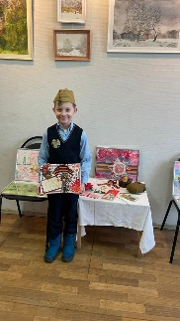
 |  | СП 4 | Соревнования по Фрироупу, среди детей и подростков, посвященные Дню Защитника Отечества ГБОУ Школа № 629 по адресу: Варшавское шоссе, 156-б  18.02.2022  18.00  Мероприятие организовано для детей и подростков с целью пропаганды здорового образа жизни, воспитание у подрастающего поколения патриотизма | 25 | 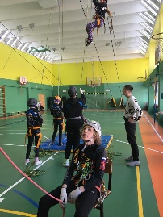
 |  | СП 4 | Выставочный зал по адресу: ул. Дорожная д.28,к.1, кв. 337,338  с 16.02-18.02.2022  15.00  Художественная выставка детских работ, посвященная  Дню защитника Отечества, с привлечением молодежи и активных жителей района в возрасте от 5 лет и старше. Мероприятие организовано для жителей района, Цель мероприятия - привлечение жителей района к совместному проведению досуга всей семьей | 100 | 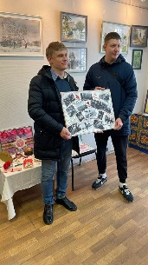
 |  | СП 4 | Помещение по адресу: г. Москва, ул. Подольских Курсантов, 16-2-108  20.02.2022  14.00  21 чел. | 21 | 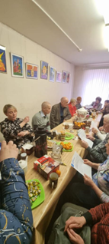
 |  | СП 4 | Памятный Знак героям Подольских курсантам ул. Подольских Курсантов, 10  22.02.2022  14.00 | 25 | 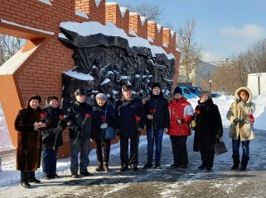
 |  | СП 4 | Круглый стол для активных жителей района, посвященный Деню победы советских войск в Курской битве (1943) Помещение по адресу: Подольских Курсантов,  16-2-108  23.08.2022  15.00 | 30 | 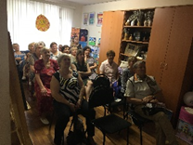
 |  | СП 4 | Выставочный зал по адресу: ул. Дорожная, д.28,к.1, кв. 337,338  с 07.05- 09.05.2022  15.00  Художественная выставка детских работ, посвященная  Дню Победы, с привлечением молодежи и активных жителей района в возрасте от 5 лет и старше. Мероприятие организовано для жителей района, Цель мероприятия - привлечение жителей района к совместному проведению досуга всей семьей | 100 | 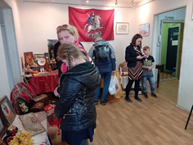
 |  | СП 4 | Соревнования по Мини-футболу, среди подростков, посвященные Дню Победы! Спортивная площадка по адресу: ул. Чертановская, 58-2  06.05.2022  16.30  Мероприятие организовано для детей и подростков с целью пропаганды здорового образа жизни, воспитание у подрастающего поколения патриотизма  20 чел. | 20 | 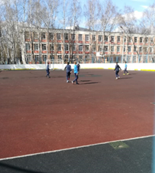
 |  | СП 4 | Территория Покровского Парка Дорожная ул.  Д.5-7  15.05.2022  15.00  Мероприятие организовано для детей и подростков с целью пропаганды здорового образа жизни, воспитание у подрастающего поколения патриотизма  120 чел. |  | 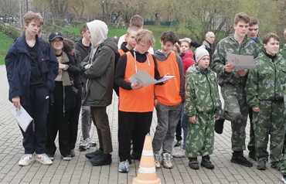
Апрель | «Веселые старты», среди детей и подростков, посвященные Международному Дню солидарности «1 Мая!» | СП-2 | в спортивном зале по адресу: Каширское шоссе, д. 51, корп. 4 24.04.2022  проведены спортивно-развлекательные соревнования «Южные звездочки» для многодетных семей. | 100 | 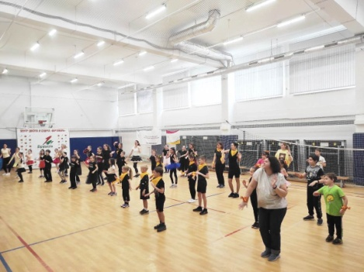
Май | Окружное мероприятие по киберспорту в жанре «Файтинг» среди молодежных палат к Международному дню солидарности молодежи. |  | Открытая площадка по адресу: Парк имени 30-летия Победы ул. Кировоградская, 22  13.05.2022  Многопользовательское соревнование по видеоиграм для молодежных палат по 2 дисциплинам в жанре “файтинг” | 120 | 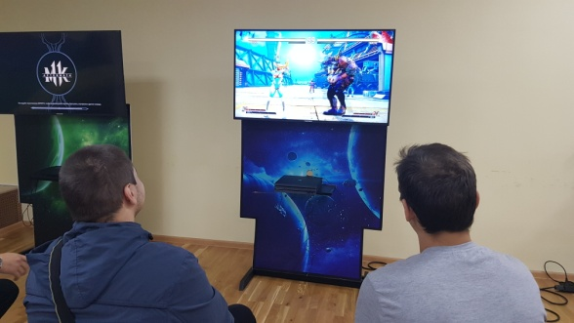  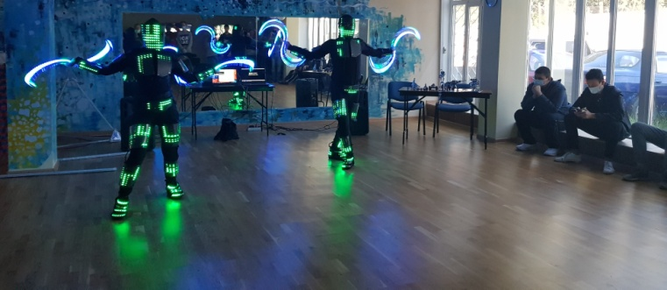  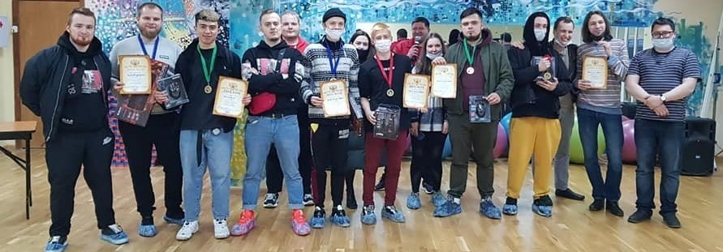
Июнь | Спортивно – досуговый фестиваль «Пей чай, не скучай!», посвященный Дню молодежи |  | - |  | -
Июнь | Спортивно – развлекательная программа на открытом воздухе «Сто затей для друзей», посвященная Дню защиты детей | СП-2 | Парк «Сосенки»  ул. Тимуровская, д.7  04.06.2022 Праздничная программа, посвященная празднованию Дня защиты детей. | 200 | 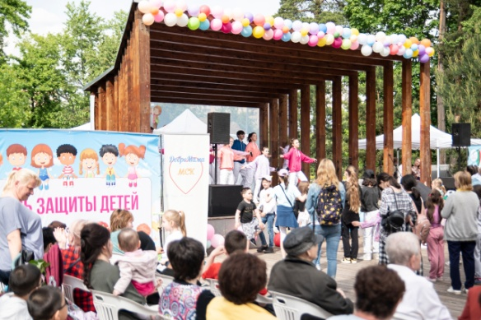
Июнь |  | СП-2 | ул. Кантемировская, дом 18, корп. 4 на спортивной площадке 05.06.2022 проведен спортивно-развлекательный праздник «Вместе весело шагать!», посвященный Дню защиты детей. | 100 | 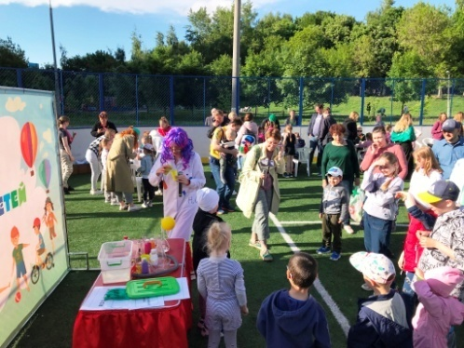
 |  | СП 4 | Покровский Парк, ул. Дорожная, д. 5-7  01.06.2022  17.00  Праздничное мероприятие «Детство-это радость!», посвященное  Дню защиты детей, с привлечением молодежи и активных жителей района в возрасте от 5 лет и старше. Мероприятие организовано для жителей района, Цель мероприятия - привлечение жителей района к совместному проведению досуга всей семьей. | 50 | 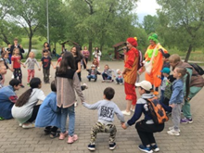
Июнь | Спортивные, досуговые программы «Вперед, Молодежь!», посвященные Дню молодежи. | СП-2 | Парк «Сосенки»  ул. Тимуровская, д.7  25.06.2022 Праздничная программа, посвященная Дню молодежи. | 200 | 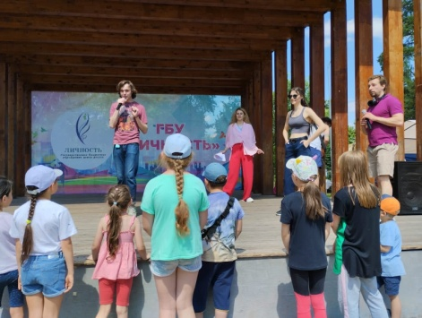
 |  | СП-2 | в сквере по адресу: Каширское шоссе, дом 52.  27.06.2022  праздник «Мы молодежь!» | 120 | 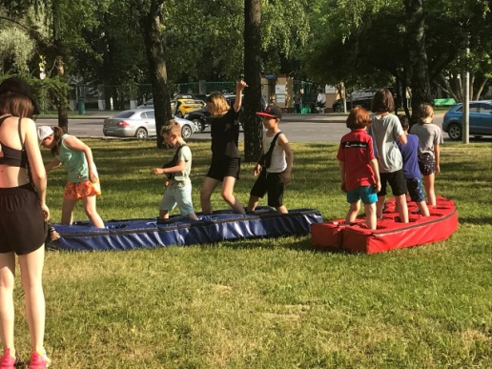
 |  | СП-2 | Парк «Сосенки»  ул. Тимуровская, д.7  28.06.2022 Праздничная программа «Вперед молодеж!», посвященная празднованию Дня молодежи. | 200 | 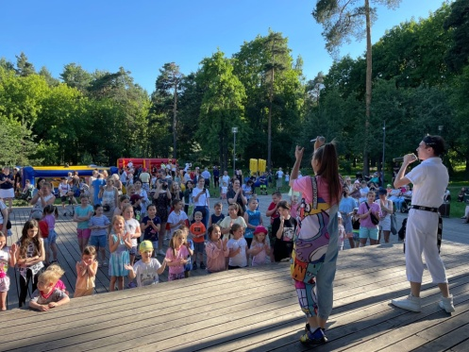
 |  | СП 3 | 28.06.2022 Спортивный праздник по адресу: дворовая площадка, ул. Кировоградская ,д.4, корп. 1  Спортивный праздник «Вперед, Молодежь!» (дартс, настольный теннис, городки) |  | 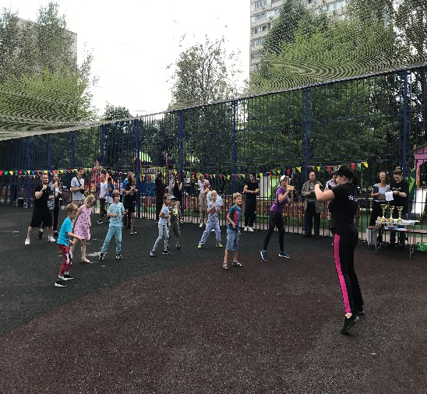
 |  | СП 4 | Открытая площадка по адресу: Парк 30-летия Победы ул. Кировоградская, 22  30.06.2022  Спортивное мероприятие на свежем воздухе в московском парке культуры и отдыха “Парк 30-летия Победы” для жителей района. Участники соревновались в скорости, ловкости, умении работать в команде. | 26 | 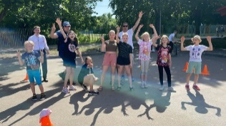  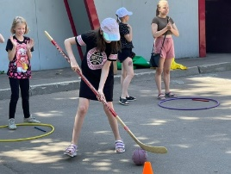
 |  | СП 4 | Спортивная площадка по адресу: Россошанский проезд. 2-3  23.06.2022  18.00  Соревнования по Волейболу, среди молодежи района, посвященные Дню молодежи! Мероприятие организовано для молодёжи от 16 лет и старше, с целью пропаганды здорового образа жизни.  20 чел. |  | 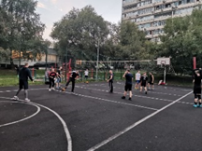
 |  | СП 4 | Соревнования по Флорболу, среди подростков, посвященный Дню молодежи! Спортивная площадка по адресу: Варшавское Шоссе, 156б  27.06.2022  11.00  Мероприятие организовано для детей и подростков в возрасте от 13 лет и старше, с целью пропаганды здорового образа жизни. | 25 | 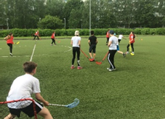
Ноябрь | Окружной турнир по Каратэ |  | - |  | -
Ноябрь | Спортивно – патриотическое мероприятие «Зарница», приуроченное ко Дню призывника для подростков ЮАО. |  | Территория Покровского Парка Дорожная ул.  Д.5-7  15.05.2022  15.00  Мероприятие организовано для детей и подростков с целью пропаганды здорового образа жизни, воспитание у подрастающего поколения патриотизма  120 чел. | 120 | -
 | Вахта памяти, посвященная 81-й годовщине начала контрнаступления советских войск против немецко – фашистских войск в битве под Москвой. | СП 1 | « Они отстояли Москву…»  Вахта памяти05.12.2022 -  « Они отстояли Москву…»  Вахта памяти, приуроченная ко Дню начала контрнаступления советских войск против немецко-фашистских войск в битве под Москвой и Дню Героев Отечества  Мероприятие запланировано на 02.12.2022 в Сквере «Школьный» | 90
Декабрь |  | СП-2 | Парк «Сосенки»  ул. Тимуровская, д.7  06.12.2022 Мемориально-патронатная акция | 30 | 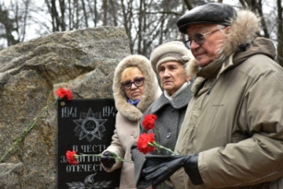
Декабрь | Спортивное мероприятие «Гонка героев», посвященное Дню начала контрнаступления советских войск против немецко – фашистских войск в битве под Москвой. | СП-2 | в Центре «Исток» 15.10.2022 проведена военно-патриотическая игра с элементами спортивных дисциплин радиоспорта «Военный радист», посвященная 81 годовщине начала контрнаступления Советской Армии в битве под Москвой 1941–1942 гг. | 60 | 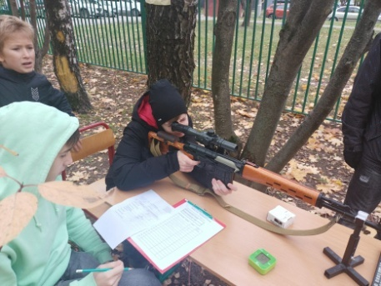
Сохранение поддержка русского языка как государственного языка Российской Федерации и языков народов Российской Федерации
Февраль | Литературный вечер «Великий гений», посвященный Дню памяти А.С. Пушкина |  | - |  | -
Февраль | Выставка работ по произведениям А.С. Пушкина |  | - |  | -

